ŠIVAM OZVEZDJE

Potrebuješ šivanko, nit in printano ozvezdje. Če nimate tiskalnika, ga lahko prerišete na blago ali papir.

https://kidsactivitiesblog.com/wp-content/uploads/2014/05/Constellation-Sewing-Cards1.pdf
https://kidsactivitiesblog.com/wp-content/uploads/2014/05/Constellation-Sewing-Cards2.pdf
https://kidsactivitiesblog.com/wp-content/uploads/2014/05/Constellation-Sewing-Cards3.pdf

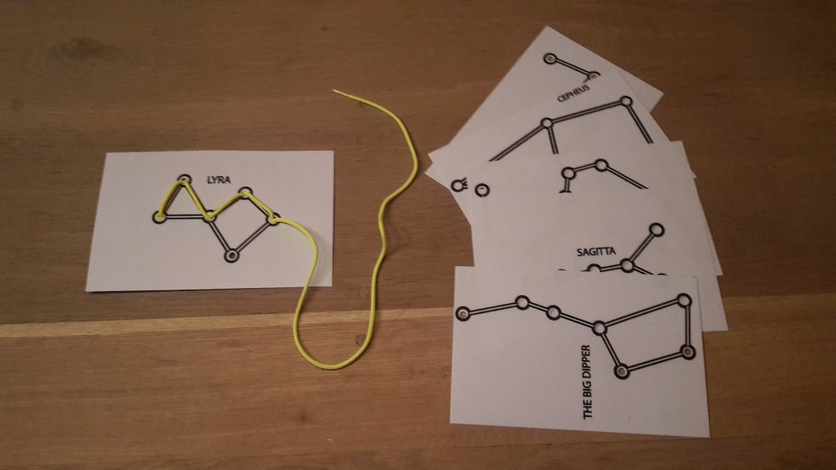

Vreme je lepo, v ponedeljek je praznik … Bodite na svežem zraku, a ne pozabite na socialno distanco! Stvari se stabilizirajo, a virus je še med nami! Čuvajte se!

Vanja in Irena

